VLÁDA SLOVENSKEJ REPUBLIKY

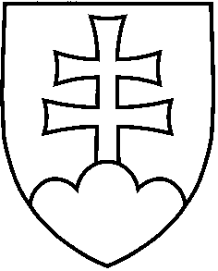
UZNESENIE VLÁDY SLOVENSKEJ REPUBLIKY
č. ...
z..........................2012

k návrhu zákona, ktorým sa mení a dopĺňa zákon č. 78/2012 Z. z. o bezpečnosti hračiek a o zmene a doplnení zákona č. 128/2002 Z. z. o štátnej kontrole vnútorného trhu vo veciach ochrany spotrebiteľa a o zmene a doplnení niektorých zákonov v znení neskorších predpisov.

Číslo materiálu:
Predkladateľ: | minister hospodárstva
Vláda
- schvaľuje
A.1. návrh zákona, ktorým sa mení a dopĺňa zákon č. 78/2012 Z. z. o bezpečnosti hračiek a o zmene a doplnení zákona č. 128/2002 Z. z. o štátnej kontrole vnútorného trhu vo veciach ochrany spotrebiteľa a o zmene a doplnení niektorých zákonov v znení neskorších predpisov;
- poveruje
predsedu vlády
  - predložiť vládny návrh zákona predsedovi Národnej rady SR na ďalšie ústavné prerokovanie,
ministra hospodárstva

B.2. odôvodniť vládny návrh zákona v Národnej rade SR.

Vykoná: predseda vlády
minister hospodárstva

Na vedomie: predseda Národnej rady SR

